**Hydrologie de montagne**

L’hydrologie est l’étude du cycle de l’eau sur les continents. L’objectif est de quantifier l’ensemble des échanges de flux d’eau entre le sol, la surface et l’atmosphère sur une zone géographique délimitée, un bassin versant.

**Bassin Versant**

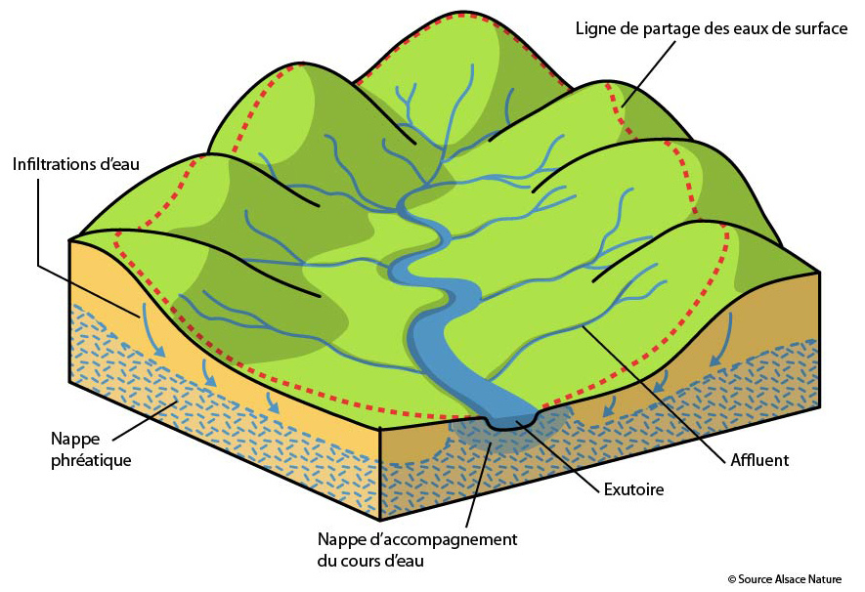

*Figure 1 : Scéma d’une représentation d’un bassin versant*

Un bassin versant est une entité géographique sur laquelle l'ensemble de l'eau de cette zone y est drainée en un seul point, son exutoire.

Il en existe une infinité et chacun peut se découper en plusieurs sous-bassins versants.

**Les différents flux entre réservoirs**

La zone critique, étudiée ici, est subdivisée en 3 zones qui possèdent chacunes son écoulement propre :

* Une **zone d’échange** entre l’atmosphère et la végétation de surface, où s’écoule le **ruissellement de surface**.
* Une **zone non saturée** du sol, prenant en compte les échanges entre le sol et la végétation en sub-subsurface (dite la zone racinaire) et une zone issue de l’altération des roches entre le sol et les aquifères, où s’écoule le **débit de base**.
* Une **zone saturée** du sous-sol, comprenant les écoulements dans les aquifères, où s’écoule **l’écoulement profond**.

En plus de cela, des flux communiquent entre chaque zones par infiltration, exfiltration, évaporation et transpiration qui vont donc influencer chacun des écoulements horizontaux.

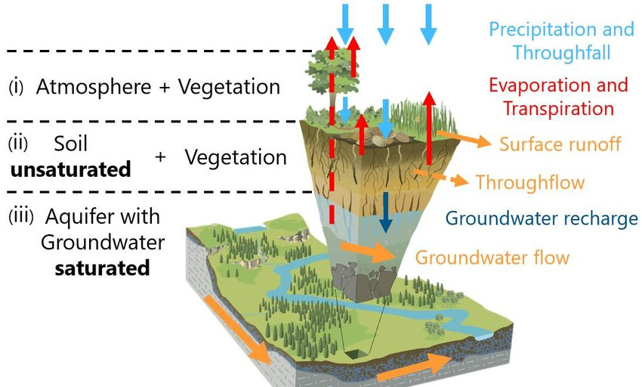

*Figure 2 : Principaux processus de transfert d'eau et délimitation de la zone critique [Chorover et al., 2007]*

**Modèle hydrologique**

Un modèle hydrologique a pour objectif de représenter le cycle de l’eau. Il permet, entre autre, de quantifier le débit d’eau qui s’est écoulé sur un bassin versant avec des conditions climatiques spécifiques. Il permet aussi en général de quantifier l’humidité du sol et le flux d’évapotranspiration.

La modélisation se repose également sur une représentation du milieu par des paramètres fixés pour chaque simulation. Ces paramètres permettent de définir les pentes, les vitesses d’écoulement, la capacité d’infiltration du sol etc etc.

Il existe deux grandes familles de modèle hydrologique :

* des **modèles conceptuels** , pour lesquels chaques processus (ruissellement, infiltration…) sont représentés par des **lois empiriques.** Ces modèles ont en général, besoin d’une étape de **calibration** afin de caler les paramètres du modèle.
* des **modèles physiques** qui sont basés exclusivement sur des **équations de conservation** et dont les paramètres sont censés être **mesurables**.

**Modèle Conceptuel - MORDOR - EDF**

MORDOR (EDF), J2000 (INRAE), Lis-Flood, SWAT, … sont des modèles conceptuels. Ces modèles reposent sur les bassins versants comme unité hydrologique, et le calcul se fait en chaque point exutoire de ces bassins versants.

Pour les modèles de la famille MORDOR, MORDOR-SD ne considère qu’une seule unité hydrologique, contrairement à MORDOR-TS qui est l’assemblage de plusieurs MORDOR-SD, chacun représentant un sous bassin.

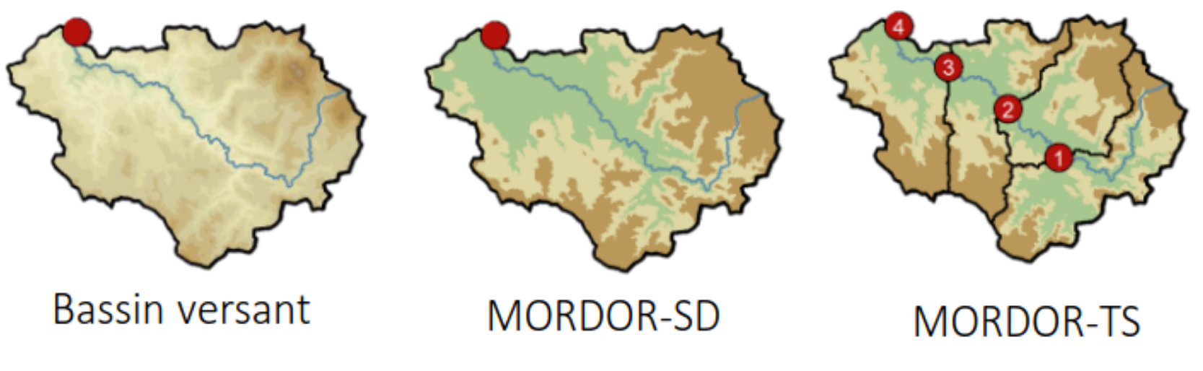

*Figure 3 : Représentation des deux modèles MORDOR*

Les modèles conceptuels peuvent être constitués de plusieurs réservoirs pour représenter différents chemins de l’eau. Les modules de MORDOR-SD, illustré sur la figure 4, incluent deux réservoirs pour la cryosphère, trois pour la zone racinaire, et un pour le stock d’eau souterraine.

En dehors du module cryosphérique et souterrain, les relations entre ces réservoirs sont régis par une fonction de production et une fonction de transfert :

* La fonction de production détermine le volume d’eau de pluie et le répartit dans les différents réservoirs du modèle (volume d’infiltration et de ruissellement).
* La fonction de transfert détermine le déplacement de ces volumes jusqu’à l’exutoire.

Le modèle MORDOR est d’autant plus complexe qu’il se divise par bandes d’altitude. Ces dernières sont chacunes forcées par une météo spécifique, ont leur propre fonction de production et leur réservoirs. L’ensemble de ces volumes d’eau sont ensuite rassemblés par la fonction de transfert qui calcule le débit total en sortie de bassin versant. Le modèle boucle un bilan de masse global et pour chaque réservoir.

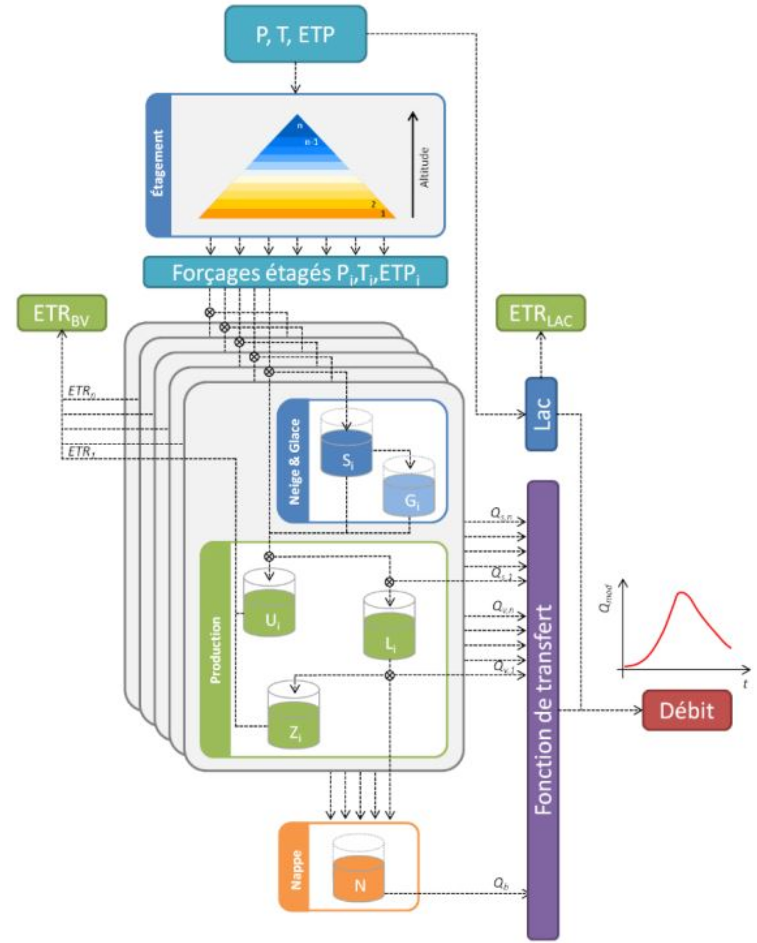

*Figure 4 : Schéma du fonctionnement du modèle à réservoir MORDOR-SD, [R. Garçon, 1990 & Garavaglia et al., 2017]*

Pour le forçage météo (les données en entrée du modèle), les séries de précipitation, de température et d’évapotranspiration potentielle sont nécessaires. En sortie du modèle on obtient une série de débit, avec comme variables intermédiaires l’évapotranspiration réélle les stocks et les flux.

La paramétrisation se fait sur ~18 paramètres : 12 de pluie-débit et 6 de neige, par itération pour caler les débits simulés sur les débits observés.

**Modèle physique - ParFlow-CLM - IGE**

Le modèle physique repose sur des équations locales de conservation (masse, énergie, …). Ce sont des modèles distribués qui découpent l’espace en mailles élémentaires au sein desquelles les équations de conservations sont résolues. Le découpage du bassin versant suit en général la topographie du terrain et est plus raffiné en surface que en profondeur.

Parflow-CLM est un couplage entre le modèle Parflow qui résoud un **bilan d’eau mécanique**, et le modèle CLM qui résoud les **bilans radiatifs et d’énergie** entre le sol et l’atmosphère :

* La partie **Parflow** résoud l’équation de Richards pour le transfert d’eau dans les sols, qu’ils soient saturés ou pas ; ainsi que l’équation de l’onde cinématique à la surface pour les eaux de ruissellement sur les versant et dans la rivière.
* La partie **CLM** prend en compte la végétation et calcule l’évapotranspiration pour chaque maille de surface, celle-ci étant extraite des mailles de la zone racinaire, comme une perte pour les équations de Richards.

Ce couplage se fait entre chaque pas de temps, une résolution du bilan d’énergie par CLM permet de lancer la résolution des équation de Richards par ParFlow avec des conditions spécifiques.

La figure 5 présente un exemple de bassin versant avec les différents éléments structurants du modèle Parflow-CLM (le domaine, le type de couvert, le maillage, les réservoirs, le forçage, et les processus).

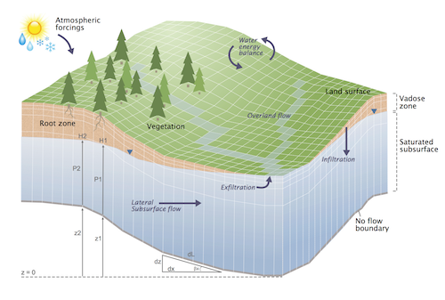

*Figure 5 : Schéma de la représentation du modèle Parflow-CLM*

Ce modèle se base sur une paramétrisation in-situ. Les paramètres sont mesurables et mesurés lorsque c’est possible et/ou nécessaire. Cette paramétrisation permet entre autre de caractériser spatialement le sous-sol, avec sa porosité et sa perméabilité qui représente sa capacité d’infiltration. Elle permet également d’identifier les types de végétation et d’usage des sols afin de les caractériser spatialement.

Cette paramétrisation spatiale demande beaucoup de données sur la végétation/usage des sols et une grande connaissance du sous-sol du bassin versant souvent difficlement accessible.

**Résumé**

Les différences de modèles :

* MORDOR a été créé de manière opérationnelle pour reconstituer des débits en exutoire de bassin versant en fonction des forçages météo.
* ParFlow-CLM a pour objectif de résoudre et d’expliquer tous les processus physiques et écologiques ayant lieu sur un territoire en fonction des forçages météo.

Points forts parflow :

* Résolution réaliste et spatialisée des processus intervenant dans le cycle de l’eau sur un bassin versant.
* Permet de comprendre l’ensemble des processus physique et écologique sur un territoire et leur liens entre-eux (quel processus impact lequel etc).
* Modèle complexe pouvant être utilisé de manière plus simplifiée.

Points faibles Parflow :

* Beaucoup de données in-situ nécessaires pour les paramètres et le forçage météo.
* Difficilement transposable sur d’autre bassin versant (chaque cas d’étude demande du temps, des données et de l’expertise).
* Energivore en temps de calcul.

Point forts Mordor

* Représente bien les débits rééls.
* Nécessite peu de données in-situ seulement météo (température, précip) et débits obs.
* Facilement transposable.

Points faibles MORDOR

* Les paramètres et les sorties du modèle, part le débit, sont difficilement comparables à des observations.